気候変動適応法に基づく指定暑熱避難施設に係る協定書

（案）

○○（以下「甲」という。）と平群町（以下「乙」という。）は、次のとおり協定を締結する。

（目的）

第１条　この協定は、気候変動適応法に基づく指定暑熱避難施設について、熱中症による人の健康に係る被害の発生の防止が図られるよう、当該施設の指定暑熱避難施設としての指定及び運営に当たり必要な事項を定めることを目的とする。

（定義）

第２条　この協定で使用する用語の定義は、気候変動適応法の用語の定義によるものとする。

（協定の目的となる指定暑熱避難施設）

第３条　この協定の目的となる指定暑熱避難施設（以下「対象施設」という。）は、次に掲げるとおりとする。

（１）名称

●●●●●●

（２）所在地

平群町○○○－○－○

（供用部分）

第４条　対象施設において、住民その他の者の滞在の用に供する部分（以下「供用部分」という。）は別図のとおりとする。

（開放可能日等）

第５条　対象施設の開放可能日等、開放により受け入れることが可能であると見込まれる人数は、次に掲げるとおりとする。

（１）開放する曜日

○曜日～○曜日

（２）開放する時間帯

午前○時～午後○時

（３）開放により受け入れることが可能であると見込まれる人数

○人

（施設の管理）

第６条　対象施設の管理責任者は、次に掲げるとおりとする。

所属部課：

役職名：

氏名：

連絡先：

２　甲は、気候変動適応法及び気候変動適応法施行規則に定める指定暑熱避難施設の基準に適合するように、対象施設の供用部分を適切に維持管理するものとする。

３　乙は、対象施設の供用部分について、指定暑熱避難施設として住民その他の者の滞在に支障が生ずるおそれがあると認めるときは、甲に対し、改善を申し入れることができる。

（熱中症特別警戒情報の発表時の対応）

第７条　乙は、奈良県を対象とする熱中症特別警戒情報の発表を知ったときは、その旨を速やかに甲に伝達するものとする。

２　甲は、前項の伝達を受けたときは、当該熱中症特別警戒情報の発表期間中、第５条に定める開放可能日等において、対象施設のうち第４条に定める供用部分を一般に開放するものとする。

３　前項による対象施設の開放中における住民その他の者の滞在に係る対応は、甲においてこれを行うものとし、必要に応じ乙に協力を求めることができる。

（熱中症特別警戒情報の発表時以外の対応）

第８条　甲は、熱中症特別警戒情報の発表時以外においても、住民その他の者が暑熱を避けるための滞在場所として、第５条に定める開放可能日等において、対象施設のうち第４条に定める供用部分を一般に開放にするよう努めるものとする。

２　前条第３項の規定は、前項の規定により供用部分を一般に開放する場合において準用する。

（変更の協議）

第９条　甲は、対象施設の営業時間の変更や増改築等に伴い本協定の内容に変更が生じる場合は、あらかじめ乙と協議するものとする。

（協定の有効期間）

第10条　この協定の有効期間は、令和○年○月○日から令和〇年３月31日までとする。ただし、当該期間の満了の１か月前までに、甲又は乙のいずれからも協定の更新をしない旨の申出がなかった場合には、協定は、引き続き同一の条件で１年間更新されるものとし、以後も同様とする。

（協議）

第11条　本協定について疑義が生じたとき又は本協定に定めがない事項について取扱いを定める必要があるときは、その都度、甲及び乙が協議して定めるものとする。

本協定の締結を証するため、協定書２通を作成し、甲乙が記名押印のうえ、各自１通を保有するものとする。

令和　年　月　日

1. 氏名

住所

1. 氏名

住所

別図

※貴施設の全体を表す図（平面図、フロアマップ等）にシェルター指定部分の場所が分かるように色付け等で印を付けて提出してください。

（例：平群町総合文化センター）

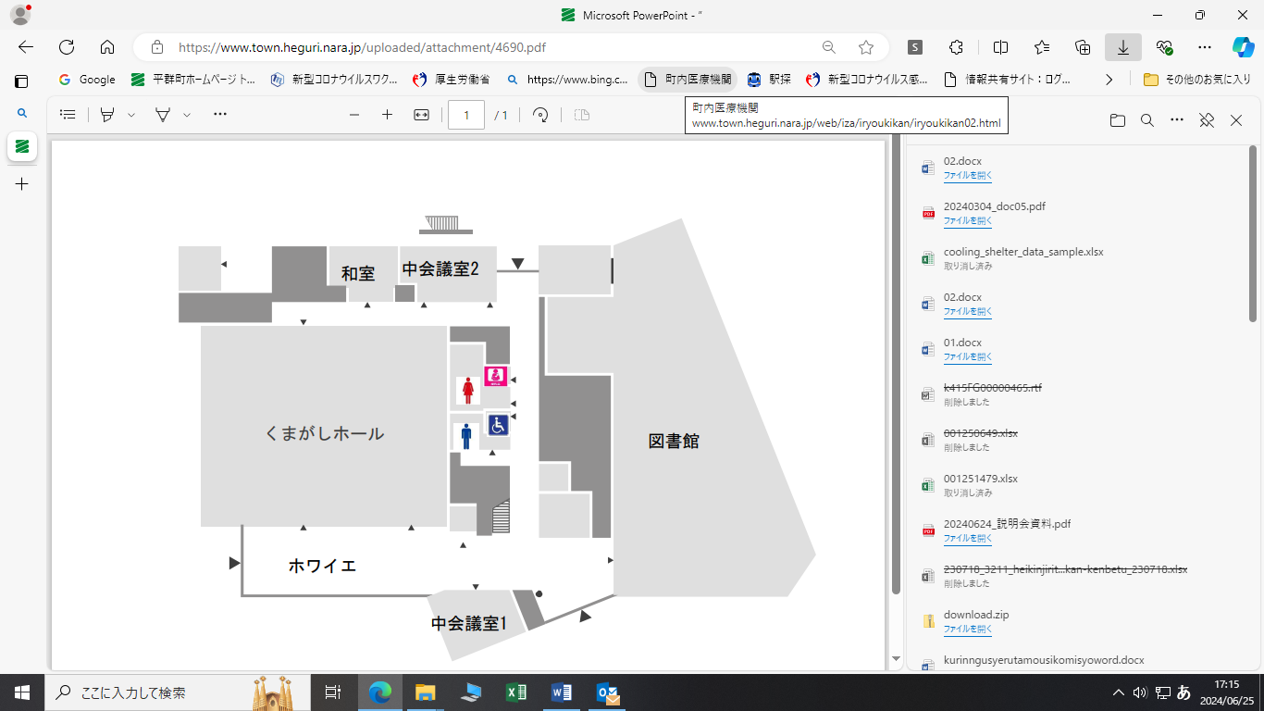

平群町総合文化センター（１F）

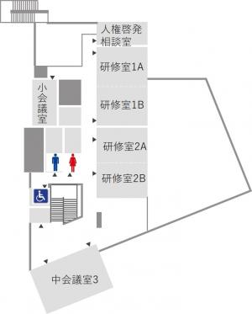

**ラウンジ**

平群町総合文化センター（２F）